

**Exercice 2**

Matière : **Français**

Niveau : **CP**

**1- Complète avec le mot qui correspond :**

- Les …………………………………… trouvent Blanche-Neige .

- La reine va …………………………………… Blanche-Neige .

-La méchante reine a un …………………………………… .

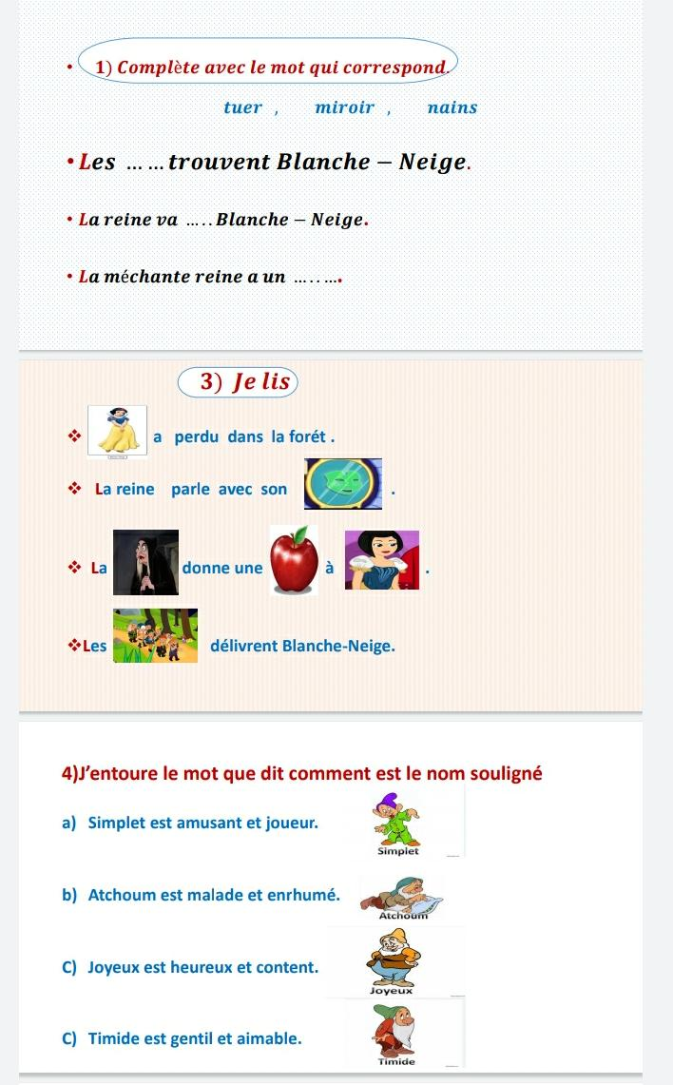

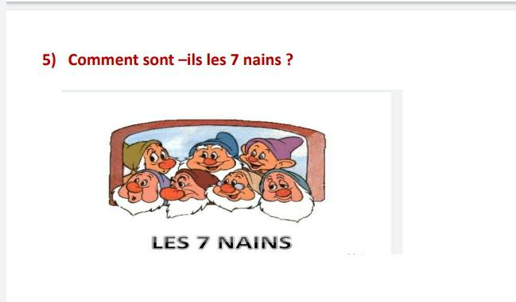

**3- Comment sont-ils les 7 nains ?**

